Логачев Олег Евгеньевич
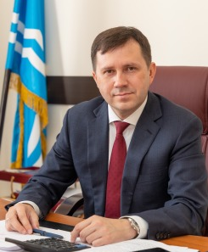
Родился 9 октября 1981 года в г. Южно-Сахалинске. С первого по девятый класс обучался в средней школе № 32 Ново-Александровска, затем продолжил обучение в школе № 31.
В 1998 году поступил в Сахалинский государственный университет по специальности «юриспруденция», который окончил в 2003 году.
После успешного окончания Сахалинского государственного университета поступил в аспирантуру Российской академии наук Института государства и права. В настоящее время присуждена ученая степень кандидата юридических наук.
2005-2009 гг. - депутат городского Собрания г. Южно-Сахалинска третьего созыва.
2009-2014 гг. - депутат городского Собрания четвертого созыва. Входил в состав депутатских постоянных комитетов.
2014-2019 гг. - депутат Городской Думы города Южно-Сахалинска пятого созыва.
8 сентября 2019 г.избран депутатом Городской Думы города Южно-Сахалинска шестого созыва.
В октябре 2019 г. избран заместителем председателя Городской Думы Южно-Сахалинска.
В феврале 2022 г. избран председателем Городской Думы города Южно-Сахалинска.
Женат, воспитывает двоих детей.

Замотаев Сергей Владимирович
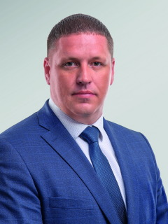
Родился 22 июля 1983 г. в с. Чапаево Корсаковского района.
Получил высшее образование в Дальневосточном государственном техническом рыбохозяйственном университете (г.Владивосток) по специальности «Водные биоресурсы и аквакультура».
Свою трудовую деятельность начал еще в период обучения в вузе. Работал в сфере розничной торговли, затем в жилищно-коммунальном хозяйстве. В 2013 г. был приглашен на должность начальника отдела по управлению с. Березняки, затем возглавил отдел по управлению территорией Ново-Александровск.
Награжден Почетной грамотой Городской Думы города Южно-Сахалинска, Почетными грамотами Сахалинской областной Думы.
В декабре 2017 г. – избран депутатом Городской Думы Южно-Сахалинска пятого созыва по избирательному округу № 2.
В сентябре 2019 г. - избран депутатом Городской Думы Южно-Сахалинска шестого созыва по избирательному округу № 2.
Член фракции Политической партии «Единая Россия».
Является председателем постоянного Комитета по городскому хозяйству, а также входит в состав постоянных комитетов Городской Думы:
по экономике и бюджету;
по Регламенту и местному самоуправлению;
по градостроительной деятельности;
по делам молодежи, спорту и социальной политике.
Женат, воспитывает троих детей.

Тян Евгений Георгиевич
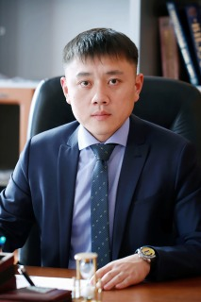
Родился 16 июня 1986 г. в г. Южно-Сахалинске.
В 2003 г. окончил среднюю школу № 9 города Южно-Сахалинска.
С 2003 по 2008 гг. – студент факультета менеджмента ЮСИЭПиИ по специальности «Менеджмент организации».
Свою трудовую деятельность начал с 2008 г. после окончания указанного института в должности коммерческого директора сахалинской организации строительной отрасли.
В настоящее время – индивидуальный предприниматель.
10 декабря 2017 г. - избран депутатом Городской Думы города Южно-Сахалинска пятого созыва по избирательному округу №3.
8 сентября 2019 г. – избран депутатом Городской Думы города Южно-Сахалинска шестого созыва по избирательному округу №3.
Входит в состав постоянных комитетов Городской Думы:
по экономике и бюджету
по градостроительной деятельности
по делам молодежи, спорту и социальной политике
по городскому хозяйству
по Регламенту и местному самоуправлению
Сторонник здорового образа жизни, увлекается мини-футболом.
Активный благотворитель и спонсор мини-футбольного клуба г. Южно-Сахалинска.
Женат, воспитывает сына и дочь.

Дубов Сергей Викторович
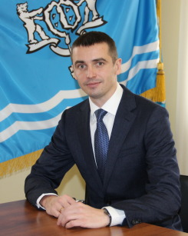
Родился 23 декабря 1988 года в Южно-Сахалинске.
В 2011 году с красным дипломом окончил Сахалинский Государственный Университет, факультет природных ресурсов и нефтегазового дела по специальности «эколог-природопользователь».
В 2014 году окончил аспирантуру по направлению «землеустройство, кадастр и мониторинг земель».
В 2016 году окончил Президентскую программу подготовки управленческих кадров для отраслей народного хозяйства РФ по программе «Сити-менеджмент» (г. Владивосток), после чего прошёл стажировку на предприятиях Японии.
С 2011 года по настоящее время работает в ООО «Экологическая Компания Сахалина» в должности директора по производству.
Член партии «Единая Россия».
В сентябре 2017 г. - избран депутатом Городской Думы пятого созыва по избирательному округу №4.
В сентябре 2019 г. - избран депутатом Городской Думы шестого созыва по избирательному округу №4.
Входит в состав постоянных комитетов Городской Думы:
- по экономике и бюджету
- по делам молодежи, спорту и социальной политике
- по городскому хозяйству
- по градостроительной деятельности
- по Регламенту и местному самоуправлению
Женат, воспитывает сына.
Сторонник здорового образа жизни, увлекается мини-футболом.

Огаркова Ксения Сергеевна
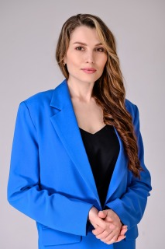
Родилась 12 марта 1993 года в г. Углегорске Сахалинской области.
Выпускница Кадетской школы г. Южно-Сахалинска, в 2015 году с отличием окончила Южно-Сахалинский филиал ФГБОУ ВПО «Российский экономический университет имени Г.В.Плеханова», г. Москва, специальность «Юриспруденция».
Со студенчества занимается развитием волонтерства, в 2016 году была назначена руководителем Волонтерского центра Сахалинской области.
С 2013 года и по 2019 год работала в МБУ «Центр молодежных инициатив» в должности специалиста отдела молодежных инициатив и развития волонтерства. С 2019 года - начальник отдела поддержки и развития добровольчества данного учреждения.
С 2013 по 2017 гг. - член фонда социальной помощи населению и развития г. Южно-Сахалинска «Наш город».
Дважды избиралась в состав Общественного совета при администрации города Южно-Сахалинска, также работала председателем комиссии по социальному развитию Молодежного парламента Сахалинской области. С февраля 2020 года является координатором «серебряных» волонтёров Сахалинской области. С декабря 2022 года – член Палаты молодых законодателей при Совете Федерации РФ.
С 2013 года - руководитель благотворительного проекта «Социальный фитнес» (проведение бесплатных тренировок для всех желающих), благодаря которому стала победителем III степени Всероссийского конкурса «Доброволец года-2018» в номинации «Вокруг меня».
В апреле 2019 года стала одним из победителей кадрового конкурса «Команда Сахалинской области».
Награждена благодарственными письмами администрации г. Южно-Сахалинска, Министерства образования Сахалинской области, Министерства спорта, туризма и молодежной политики Сахалинской области, Правительства Сахалинской области за вклад в развитие добровольческого движения и молодежной политики города и области.
Член партии «Единая Россия» и одноименной фракции в Городской Думе.
В сентябре 2017 года избрана депутатом Городской Думы пятого созыва по избирательному округу №5.
В сентябре 2019 года вновь избрана депутатом Городской Думы шестого созыва по избирательному округу №5. С октября 2019 года по декабрь 2022 года была председателем постоянного Комитета Городской Думы города Южно-Сахалинска по делам молодежи, спорту и социальной политике.
Входит в состав постоянных комитетов Городской Думы: по экономике и бюджету; по делам молодежи, спорту и социальной политике; по городскому хозяйству; по градостроительной деятельности; по Регламенту и местному самоуправлению.
Замужем. Воспитывает двух дочерей.

Анистратов Александр Сергеевич
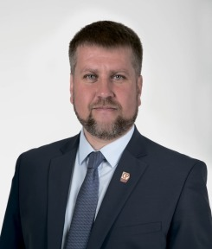
Родился 7 августа 1979 года в г. Дальнегорск Приморского края в семье коренных сахалинцев.
В 1996 году окончил среднюю образовательную школу №21 г. Дальнегорска. В этом же году поступил в Дальневосточный государственный университет по специальности «востоковед-экономист, переводчик корейского и английского языков», который окончил в 2001 году.
Получив диплом о высшем образовании, работал по специальности в различных коммерческих структурах.
С 2005 года занялся частной предпринимательской деятельностью в области полиграфии. В октябре 2005 года прибыл на Сахалин с целью организации собственного производственного предприятия. В настоящее время является руководителем ООО «НС Медиа».
С 2010 года активный участник общественных и благотворительных мероприятий: член координационного совета Благотворительного Фонда «Улыбка ребенка», учредитель и директор АНО «Трезвый Сахалин», председатель Совета регионального отделения Политической партии СПРАВЕДЛИВАЯ РОССИЯ в Сахалинской области, куратор Центра защиты прав граждан партии «Справедливая Россия».
8 сентября 2019 года избран депутатом Городской Думы города Южно-Сахалинска шестого созыва по одномандатному избирательному округу №6.
Член постоянных комитетов Городской Думы шестого созыва по:
Регламенту и местному самоуправлению;
делам молодежи, спорту и социальной политике;
городскому хозяйству;
градостроительной деятельности;
экономике и бюджету.
Является заместителем председателя постоянного Комитета по городскому хозяйству.
Ведет здоровый образ жизни, увлекается туризмом и горнолыжным спортом.
Женат, воспитывает двоих детей – сына и дочь.

Кириллова Майя Владимировна
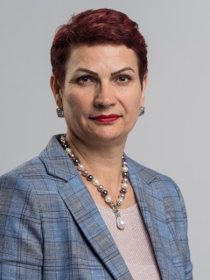
Родилась 1 мая 1969 г. в г. Октемберян Армянской ССР.
1987 – 1988гг. - Николаевский кооперативный техникум Товаровед промышленных и продовольственных товаров.
2010-2015 гг. - Оренбургский государственный университет, «Финансовый менеджмент».
2015-2018 гг. Московский экономический Институт г.Москва, «Управление персоналом».
1992г. - переезд на Сахалин, в с.Горнозаводск Невельского района.
2001 г. - переезд в Южно-Сахалинск.
2005 г. - вступила в СРОО «Армения община «АЙК», избрана заместителем председателя по культурной работе.
2009г. - директор культурно-образовательного центра в СРОО «Армения община «АЙК».
2015г. - избрана ревизором СРОООО «Ассамблея народов России».
2016 г. - избрана в Общественную Палату Сахалинской области, возглавила комиссию по Патриотическому воспитанию межнациональным и межрелигиозным отношениям.
2016 г. - избрана председателем ОНК по Сахалинской области.
2016 г. - вошла в Совет при Министерстве образования Сахалинской области.
2016 г. - вошла в Совет при губернаторе Сахалинской области по правам ребенка
2017 г. - вошла в общественный совет при министерстве строительства Сахалинской области.
2017 г. - вошла в Совет Директоров АО «Совхоз Корсаковский».
2017 г. - избрана председателем Совета Ассамблеи народов Сахалинской области.
2019 г. - избрана в Общественную Палату Сахалинской области, возглавила комиссию по Патриотическому воспитанию межнациональным и межрелигиозным отношениям.
В сентябре 2019 г. избрана депутатом Городской Думы шестого созыва по избирательному округу №7.
Входит в состав постоянных комитетов Городской Думы города Южно-Сахалинска шестого созыва:
по Регламенту и местному самоуправлению;
по экономике и бюджету;
по делам молодежи, спорту и социальной политике;
по городскому хозяйству;
по градостроительной деятельности.

Сек Сергей Геннадьевич
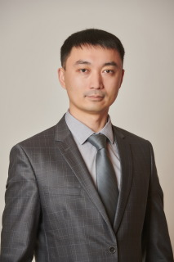
Родился 16 апреля 1982 г. в городе Южно-Сахалинске Сахалинской области.
В 2003 г. окончил Дальневосточную государственную академию экономики и управления, экономист по специальности «Информационные системы в экономике».
В 2006 г. окончил аспирантуру ФГБОУ ВО «Сахалинский Государственный Университет».
В 2007 г. присуждена ученая степень кандидата экономических наук.
В 2010 г. окончил Дальневосточный государственный технический университет (ДВПИ имени В.В. Куйбышева), инженер по специальности «Промышленное и гражданское строительство».
2005, 2007-2008 гг. - преподаватель ФГБОУ ВО «Сахалинский Государственный Университет».
2006-2007 гг. - мастер СМР ООО «Крона-Плюс».
2007-2008 гг. - производитель работ ООО МК «Статик».
2008 г. по н.в.- индивидуальный предприниматель.
2016-2019 гг. - депутат Городской Думы города Южно‐Сахалинска пятого созыва по одномандатному избирательному округу № 8.
В 2019 году избран депутатом Городской Думы города Южно‐Сахалинска шестого созыва по одномандатному избирательному округу № 8.
Член постоянных комитетов Городской Думы города Южно-Сахалинска шестого созыва:
по Регламенту и местному самоуправлению;
по городскому хозяйству;
по градостроительной деятельности.

Столярова Елена Анатольевна
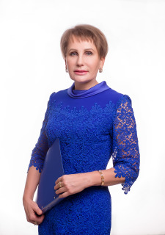
Родилась 17 октября 1959 года в Красногорске Сахалинской области. Образование высшее. Окончила лечебный факультет Владивостокского медицинского института. Трудовую деятельность начала в 1984 году с работы участковым терапевтом в поликлинике города Владивосток.
С 1987 по 2005 годы работала в Красногорской городской больнице, где прошла все ступени карьерной лестницы: сначала работала участковым терапевтом, затем – заведующей поликлиникой и главным врачом. С 2005 по 2009 годы работала в должности главного врача в МУЗ «Долинская ЦРБ имени Н.К.Орлова». С 2009 года по октябрь 2014 года работала в ГБУЗ «Сахалинская областная больница» в должности главного врача. В настоящее время – главный врач ГБУЗ «Сахалинский областной центр медицинской профилактики».
С 2011 года является председателем южносахалинского отделения «Союз женщин России».
Награждена Почетной грамотой Министерства здравоохранения и социального развития Российской Федерации, Почетными грамотами Правительства Сахалинской области и Министерства здравоохранения Сахалинской области.
Является инициатором многих городских и областных социальных программ и проектов («Старшее поколение», «Южно-Сахалинск – город без табачного дыма» и др.).
С 2001 по 2005 годы была депутатом районного Собрания Томаринского района. В сентябре 2014 года стала депутатом Городской Думы пятого созыва по избирательному округу №9. В октябре 2014 года избрана заместителем председателя Городской Думы на постоянной основе. С декабря 2016 года по ноябрь 2017 года – председатель Городской Думы.
8 сентября 2019 года вновь избрана жителями округа №9 депутатом Городской Думы. В шестом созыве является членом постоянных комитетов Думы: по делам молодежи, спорту и социальной политике; по Регламенту и местному самоуправлению; по экономике и бюджету.
Член партии «Единая Россия» и одноименного объединения в Городской Думе.

Кардаш Иван Валентинович
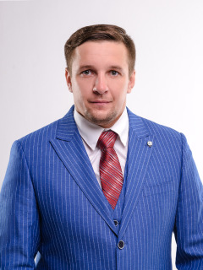
Родился 9 мая 1988г. в г. Южно-Сахалинске.
В 2004г. окончил школу №13 им. П.А. Леонова.
В 2007г. окончил Сахалинский колледж бизнеса и информатики.
В 2017г. прошел успешное обучение в Дальневосточной государственной академии физической культуры.
В 2020г. прошел профессиональную переподготовку в Академии дополнительного профессионального образования по программе «Государственное и муниципальное управление».
В 2021 г. прошел дополнительную профессиональную переподготовку в Чайковской государственной академии физической культуры и спорта по программе «Физкультурно-оздоровительная и спортивно-массовая работа с населением».
В настоящее время ведет трудовую деятельность в ООО «ИНКОМ» в должности генерального директора.
Является президентом Благотворительного фонда развития самбо и дзюдо в Сахалинской области, а также президентом Федерации Дзюдо и боевого Самбо Сахалинской области.
Имеет звание Мастера спорта России по дзюдо и самбо.
В 2019г. избран депутатом Городской Думы города Южно-Сахалинска шестого созыва по одномандатному избирательному округу №10.
Входит в состав депутатского объединения «ЕДИНАЯ РОССИЯ» Городской Думы города Южно-Сахалинска.
Член постоянных комитетов Городской Думы города Южно-Сахалинска:
по экономике и бюджету
по Регламенту и местному самоуправлению
по городскому хозяйству
по градостроительной деятельности
по делам молодёжи, спорту и социальной политике
Женат, воспитывает двоих детей.

Логвинов Игорь Валерьевич
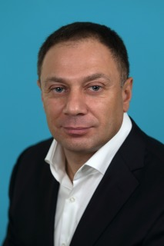
Родился 21 апреля 1974 года в городе Южно-Сахалинске.
В 1991 году окончил среднюю школу № 22.
С 1992 по 1993 год проходил службу в Пограничных войсках в г. Магадан в звании сержанта.
Трудовую деятельность начал с 1994 года, с 2007 года продолжает работать на руководящих должностях в сфере ЖКХ.
В 2003 году заочно получил высшее юридическое образование, окончив Южно-Сахалинский институт права экономики и информатики по специальности «юриспруденция».
1994-1996 годы - Сахалинский комбанк «АКСБАНК».
1998-2002 годы - Южно-Сахалинский филиал юридической консультации № 60 Санкт-Петербургской объединенной коллегии адвокатов.
2002-2007 годы - ГУП «Сахалинавтодорснаб», ведущий юрисконсульт.
2007-2008 годы - ООО «ЭкоСити», заместитель генерального директора.
2008 год - Департамент городского хозяйства Администрации г. Южно-Сахалинска, главный специалист.
2008-2012 годы - ООО «ЭкоСити», генеральный директор. В 2010 года компания «ЭкоСити» стала победителем городского конкурса «Лучшее малое предприятие».
2012-2016 годы - ГУП Сахалинской области «Управление по обращению с отходами», генеральный директор.
2016 год и по настоящее время - коммерческий директор ООО «ЭкоСити», одного из ведущих предприятий в области ЖКХ.
10 декабря 2017 избран депутатом Городской Думы города Южно-Сахалинска пятого созыва по избирательному округу №11.
8 сентября 2019 года избран депутатом Городской Думы города Южно-Сахалинска шестого созыва по избирательному округу №11.
Председатель постоянного Комитета Городской Думы по Регламенту и местному самоуправлению.
Женат, воспитывает сына.
Активно занимается спортом, увлекается туризмом, рыбалкой, ведет здоровый образ жизни.

Бутаков Иван Владимирович
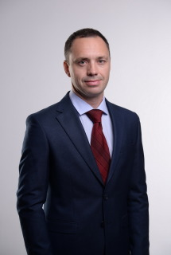
Родился 19 января 1981 года в селе Первомайск Смирныховского района Сахалинской области.
С первого по девятый класс учился в Первомайской средней школе, продолжил среднее образование в Восточном лицее при областном институте усовершенствования учителей.
Высшее образование получил в Российском государственном торгово-экономическом университете в период с 1998 по 2003 годы, где с отличием окончил юридический факультет. Во время учебы на втором курсе стал внештатным корреспондентом газеты «Молодая гвардия» и ГТРК «Сахалин». С 4 курса института начал работать на телевидении: был автором и ведущим программы «Спорт» и информационных выпусков «Вести: Сахалин-Курилы».
В 2004-2006 годы работал в администрации Сахалинской области начальником отдела электронных СМИ.
С 2006 по 2018 годы занимался предпринимательством в сфере розничной торговли.
В 2015 году прошел профессиональную переподготовку по Президентской программе подготовки управленческих кадров для организации народного хозяйства РФ по направлению «Менеджмент в бизнесе».
С 2016 года - автор и руководитель социального проекта «Школа уличного спорта», руководитель команды спортсменов-экстремалов Extreme Sakhalin, беговелошколы Bike me Sakhalin.
За личный вклад в развитие детского и молодежного спорта в Южно-Сахалинске в 2017 году получил общественное признание - стал одним из победителей конкурса «Благотворитель города».
Состоит в политической партии «Новые люди».
Руководитель депутатской фракции «Новые люди» в Городской Думе города Южно-Сахалинска.
В сентябре 2019 года по результатам выборов стал депутатом Городской Думы города Южно-Сахалинска шестого созыва.
Избран заместителем председателя постоянного Комитета Городской Думы города Южно-Сахалинска по делам молодежи, спорту и социальной политике.
Также входит в состав постоянных комитетов Городской Думы: по экономике и бюджету; по городскому хозяйству; по градостроительной деятельности; по Регламенту и местному самоуправлению.
Активно занимается спортом (является сертифицированным инструктором по сноуборду), увлекается туризмом, рыбалкой, охотой, ведет здоровый образ жизни.
Женат, двое детей (сын и дочь).

Дмитриев Сергей Вячеславович
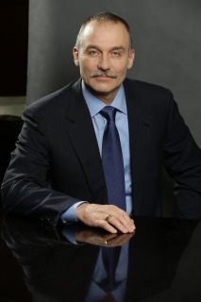
Родился 6 января 1960 года в городе Потсдаме (ГДР) в семье военного врача.
В 1981 году окончил Южно-Сахалинский государственный пединститут по специальности «Русский язык и литература», в 2005 году - Академию народного хозяйства при правительстве Российской Федерации по специальности «менеджмент».
В 1981-1988 годах – служба в Советской Армии. С 1988 по 1991 годы работал оперуполномоченным ОБХСС (отдел по борьбе с хищениями социалистической собственности) УВД Сахалинского облисполкома. С 1991 года работал предпринимателем.
Имеет награды и поощрения: Медаль МВД «За безупречную службу» (1988 г.), Юбилейная медаль «70 лет вооруженных сил СССР» (1988 г.), Диплом «Всероссийский инвестиционный форум «Золотой запас Отечества» (2002 г., 2003 г.), Почетная грамота Администрации Сахалинской области (2003 г.), Диплом и золотая медаль Французской ассоциации содействия промышленности (2004 г.), Грамота Министерства экономического развития и торговли Российской Федерации (2005 г.), медаль ордена «За заслуги перед Отечеством» II степени (2013 г.), Почетный знак «За заслуги в развитии местного самоуправления» (2014 г.).
Впервые избран депутатом городского Собрания 2 октября 2005 года.
В городском Собрании третьего созыва возглавлял Постоянную комиссию
по экономике и бюджету.
С 30 апреля 2008 года и до окончания третьего созыва - председатель городского Собрания города Южно-Сахалинска.
11 октября 2009 года во второй раз избран депутатом городского Собрания по избирательному округу №7. 5 ноября 2009 года на первом заседании городского Собрания четвертого созыва вновь избран председателем городского Собрания города Южно-Сахалинска.
С 3 октября 2014 года по 16 сентября 2016 года занимал должность председателя Городской Думы города Южно-Сахалинска пятого созыва.
8 сентября 2019 года стал депутатом Городской Думы города Южно-Сахалинска шестого созыва по избирательному округу №13.
На первом заседании избран председателем Думы. Сложил полномочия председателя 14 февраля 2022 года.

Швец Светлана Михайловна (полномочия прекращены с 29.09.2021)
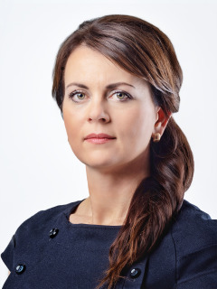
Решением Городской Думы города Южно-Сахалинска от 29.09.2021г. № 741/31-21-6 Швец Светлана Михайловна досрочно прекратила полномочия депутата шестого созыва по одномандатному избирательному округу №14.
Родилась 31 января 1982 года в Южно-Сахалинске, где и проживает сегодня.
Основное место работы - эксперт юридической функциональной группы филиала ПАО «Мобильные ТелеСистемы» в Сахалинской области.
Окончила Байкальский государственный университет экономики и права, юриспруденция в 2004 году по специальности «юриспруденция».
В 2011году окончила Президентскую программу повышения квалификации управленческих кадров по направлению «Менеджмент в бизнесе», АНО ВО «Международный институт менеджмента ЛИНК».
Тогда же в 2011 году выступила инициатором создания Некоммерческого партнерства «Сахалинская Ассоциация Участников Президентской Программы». С марта 2011 года по настоящее время на общественных началах является Председателем правления Ассоциации.
C 2016 до момента избрания депутатом - руководитель комиссии по общественному контролю и по вопросам развития гражданского общества Общественной палаты Сахалинской области.
С 2017 года до момента избрания депутатом - Председатель Общественного совета МО ГО «Город Южно-Сахалинск».
С 2018 года - член правления Сахалинского регионального отделения «Общероссийской общественной организации «СОЮЗ ЖЕНЩИН РОССИИ».
Замужем, воспитывает дочь.
В сентябре 2019 года избрана депутатом Городской Думы шестого созыва по избирательному округу №14.
Имеет награды: Почетные грамоты и Благодарственные письма правительства Сахалинской области, Сахалинской областной Думы, мэра Южно-Сахалинска.

Римша Алексей Алексеевич (исполнение полномочий с 13.03.2022 по 16.09.2022)
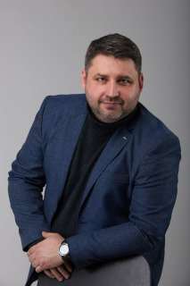
Родился 5 июня 1983 года в г. Холмске Сахалинской области.
В 2013 году с отличием окончил юридический факультет ЮСИЭПИ.
С 2010 по 2014 год работал в должности генерального директора одного из предприятий в сфере дорожного хозяйства.
С 2014 по 2019 занимал должность заместителя директора департамента городского хозяйства администрации г. Южно-Сахалинск.
С 2019 года по настоящее время работает в должности директора МКП «Завод строительных материалов им. М.А. Федотова».
Награжден Почетными грамотами администрации и Городской Думы города Южно-Сахалинска.
13 марта 2022 года в результате дополнительных выборов избран депутатом Городской Думы по избирательному округу №14.
19 апреля 2022 года избран заместителем председателя постоянного Комитета Городской Думы по городскому хозяйству.
Женат, воспитывает троих детей.

Раздобреев Денис Владимирович (исполнение полномочий с 12.03.2023)
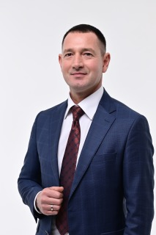
Родился 5 июня 1975 в г. Поронайске Сахалинской области.
В 2006 г. окончил ГОУ ВПО «Владивостокский государственный университет экономики и сервиса» (г. Владивосток), по квалификации «Экономист-менеджер» (специальность «Экономика и управление на предприятии»).
В 2013 г. окончил ФГБОУ «Владивостокский государственный университет экономики и сервиса» (г. Владивосток), по квалификации «Менеджер» (специальность «Государственное и муниципальное управление»).
С 2011 года по настоящее время работает в должности директора «Сахалинского техникума сервиса».
Награжден Почетными грамотами Министерства Просвещения Российской Федерации, Губернатора Сахалинской области, Министерства образования Сахалинской области.
С 28 сентября 2016 года состоит в местном отделении Партии «ЕДИНАЯ РОССИЯ» г. Южно-Сахалинска.
Является председателем региональной общественной организации «Сахалинский теннисный клуб».
12 марта 2023 года избран депутатом Городской Думы по избирательному округу №14.
Женат, двое детей.

Чернова Светлана Валерьевна
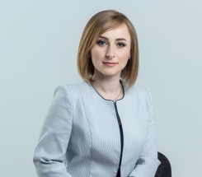
Родилась 28 марта 1988 года в Волгограде.
В 1998 году с родителями переехала на Сахалин.
В 2005 году окончила среднюю общеобразовательную школу № 6 Южно-Сахалинска.
В 2012 году окончила Федеральное государственное автономное образовательное учреждение высшего образования «Дальневосточный федеральный университет» по специальности «государственное и муниципальное управление», квалификация «менеджер».
С 2014 по 2019 год работала в МКУ «Управление делами Городской Думы города Южно-Сахалинска», выполняла обязанности помощника депутата.
8 сентября 2019 года избрана депутатом Городской Думы шестого созыва по избирательному округу №15.
Член политической партии «ЕДИНАЯ РОССИЯ». Заместитель руководителя депутатского объединения «ЕДИНАЯ РОССИЯ» Городской Думы города Южно-Сахалинска.
Председатель постоянного Комитета Городской Думы города Южно-Сахалинска по делам молодежи, спорту и социальной политике.
Член постоянных комитетов Городской Думы:
- по экономике и бюджету
- по Регламенту и местному самоуправлению
- по городскому хозяйству
- по градостроительной деятельности
Член правления Южно-Сахалинского отделения общероссийской общественной организации «Союз женщин России».
Награждена Благодарственным письмом Городской Думы города Южно-Сахалинска.

Зайцев Владимир Николаевич
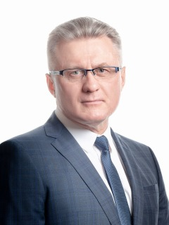
Родился 9 августа 1964 г. в городе Южно‐Сахалинске.
Место жительства: Сахалинская область, город Южно-Сахалинск.
Женат, двое детей.
Образование: высшее, Хабаровский политехнический институт, специальность «инженер‐строитель», 1986 г.
Трудовая деятельность: с 1987 г. работал в сфере жизнеобеспечения и коммунального хозяйства города Южно-Сахалинска инженером производства, главным инженером в водно‐оздоровительном комплексе «Коралл».
1991 – 1999 гг. – заместитель директора МУП «Водоканал».
1999 – 2008 гг. – директор МУП «Водоканал».
2008 – 2012 гг. – заместитель директора ООО «Техномаркет».
2012 – 2013 гг. – заместитель генерального директора ОАО «Сахалинская Коммунальная Компания».
2013 – 2016 гг. – генеральный директор ОАО «Сахалинская Коммунальная Компания».
2016 – 2018 гг. – заместитель председателя Городской Думы города Южно-Сахалинска пятого созыва.
2018 – 2019 гг. – председатель Городской Думы города Южно-Сахалинска пятого созыва.
С сентября 2019 г. – депутат Городской Думы города Южно-Сахалинска шестого созыва.
2019 г. – по настоящее время – генеральный директор АО «Монерон».

Глухов Владислав Андреевич
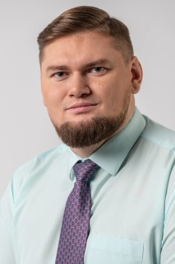
Родился 2 апреля 1991 года в Холмске.
Окончил Сахалинский Государственный университет, ТИ в 2014 году по специальности ТиП, профиль «Прикладная экономика» (диплом с отличием). В 2016 году окончил также СахГУ по специальности «Физическая культура».
В 2018 году получил образование в АНО «Европейский бизнес университет» г. Санкт-Петербург, по направлению «Государственное и муниципальное управление».
В 2019 году окончил программу повышения квалификации управленческих кадров по направлению «Менеджмент в спорте», РМОУ «Международный Олимпийский университет» г. Сочи.
C 2017 года до момента избрания депутатом – президент Региональной общественной организации «Олимпийский совет Сахалинской области».
В сентябре 2019 года избран депутатом Городской Думы шестого созыва по избирательному округу №17.
Имеет награды: Почетные грамоты и Благодарственные письма правительства Сахалинской области, Сахалинской областной Думы, мэра Южно-Сахалинска.

Адрова Сусанна Янфиковна
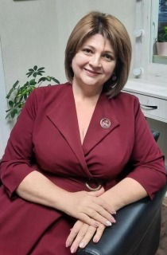
Родилась 15 апреля 1968 года в Чите, в семье военнослужащего. В 1981 году с семьей приехала на Сахалин по новому месту службы отца. В 1985 году окончила Леонидовскую среднюю школу в Поронайском районе.
Трудовая биография началась в 1986 года с должности секретаря управления колхоза «Гигант» Одесской области. В настоящее время - старший инспектор административно-хозяйственного отдела МКУ «Управления делами Городской Думы города Южно-Сахалинска».
Трудовая деятельность всегда напрямую связана с людьми. Колоссальный опыт получен в период работы в отделе ветеранов Управления социальной защиты населения города Южно-Сахалинска. Помогать людям в решении сложных вопросов, брать на себя ответственность в непростых ситуациях, уметь выслушать и дать совет – это самый ценный багаж в жизни.
Без отрыва от работы получила высшее образование, окончив Южно-Сахалинский филиал Московского коммерческого университета по специальности «экономист-бухгалтер» и Тихоокеанский государственный университет по специальности «муниципальное управление».
Более семи лет является председателем общешкольного родительского комитета МБО СОШ № 3 г. Южно-Сахалинска. Президент Сахалинской региональной общественной организации «Спортивная федерация дзюдо», в состав которой входят отделения из 7 районов Сахалинской области. Учредитель Общероссийского общественного движения «Народный Фронт - «За Россию».
В марте 2015 года стала куратором общественной платформы «Восточный вектор» от г. Южно-Сахалинска, в сентябре 2015 года утверждена территориальным координатором Комиссии по развитию институтов общественно-государственного сотрудничества и социального партнерства в Дальневосточном федеральном округе Минвостокразвития России от Сахалинской области. Комиссию возглавил министр Минвостокразвития России А.С. Галушка.
Замужем. Двое детей.
Интерес к школьной жизни детей, к проблемам воспитания, материнства, организации досуга школьников привели в Сахалинское региональное отделение общероссийской общественной организации «Союз женщин России». Является членом Правления с 2015 года.
В 2016 года была выдвинута участником предварительного голосования по кандидатурам для последующего выдвижения кандидатов в депутаты Государственной Думы Федерального Собрания Российской Федерации седьмого созыва в порядке самовыдвижения.
Профессиональные качества были отмечены почётным званием «Ветеран труда», награждена грамотами Министерства обороны, Благодарственными письмами мэра города Южно-Сахалинска. В 2014-2015 годах стала участником и лауреатом городского и областного конкурсов «Женщина года» в номинации «Лидер общественного движения». Благодаря поддержке многочисленных сторонников в апреле 2014 года вошла в состав Общественного Совета при администрации города Южно-Сахалинска.
Жизненная позиция нашла отражение в высказывании академика
Д. Лихачева: «Если жить только для себя, своими мелкими заботами о собственном благополучии, то от прожитого не останется и следа. Если же жить для других, то другие сберегут то, чему ты служил, чему отдавал силы».
В 2019 году стала депутатом Городской Думы шестого созыва по одномандатному округу №18.

Подойникова Галина Владимировна
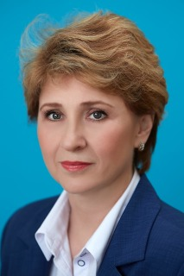
Родилась 18 октября 1965 года в городе Новосибирске. В Сахалинской области проживает с 1966 года.
В 1982 году окончила среднюю общеобразовательную школу в городе Южно-Сахалинске. Образование высшее, в 1992 году окончила Южно-Сахалинский государственный педагогический институт. Трудовой стаж свыше 30 лет.
В 2009 году избрана депутатом городского Собрания города Южно-Сахалинска четвертого созыва.
С октября 2012 года по сентябрь 2017 года – депутат Сахалинской областной Думы шестого созыва, член фракции "КПРФ".
По итогам выборов в сентябре 2019 года избрана депутатом Городской Думы города Южно-Сахалинска шестого созыва по одномандатному избирательному округу №19.
Награждена Почетной грамотой Сахалинской областной Думы и Почетной грамотой городского Собрания города Южно-Сахалинска за добросовестный труд и активное участие в общественно-политической жизни региона.

Болутенко Олег Иванович (полномочия прекращены с 25.04.2022)
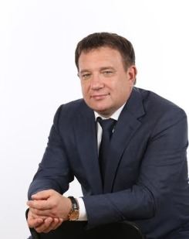
Решением Городской Думы города Южно-Сахалинска от 27.04.2022 № 904/41-22-6 Болутенко Олег Иванович досрочно прекратил полномочия депутата шестого созыва по одномандатному избирательному округу № 20.
Родился 22 мая 1966 года в городе Южно-Сахалинске.
Образование:
1988 г. – окончил Дальневосточный политехнический институт им. В.В. Куйбышева по специальности «Электрические станции».
2005 г. – окончил Академию народного хозяйства при Правительстве РФ в г.Москва, специальность Master of Business Administration (МВА).
2013 г. - окончил Высшую школу менеджмента Национального исследовательского университета «Высшая школа экономики», программа Executive МВА.
Трудовая деятельность:
1988 г. - старший инженер-энергетик Строительного управления (СУ) ТЭЦ-1 г. Южно-Сахалинска.
1989-1993 гг. - главный энергетик Строительного управления (СУ) ТЭЦ-1 г. Южно-Сахалинска.
1993 г. по настоящее время - директор по планированию и перспективному развитию ООО «Ритейл».
В сентябре 2014 года – избран депутатом Городской Думы города Южно-Сахалинска пятого созыва по одномандатному избирательному округу №20.
По результатам выборов 8 сентября 2019 года стал депутатом Городской Думы города Южно-Сахалинска шестого созыва по избирательному округу №20.
Входит в состав постоянных комитетов Городской Думы:
по экономике и бюджету;
по Регламенту и местному самоуправлению;
по городскому хозяйству;
по градостроительной деятельности;
по делам молодежи, спорту и социальной политике.
Женат, трое детей.

Боровиков Александр Константинович (исполнение полномочий с 11.09.2022)
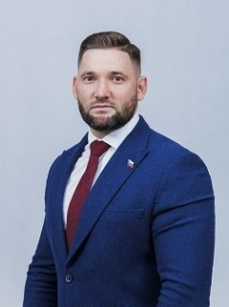
Родился 07 июля 1992 года в городе Южно-Сахалинске.
Основное место работы: заместитель директора ООО «Глобал ДВ».
В 2021 году окончил Федеральное государственное бюджетное образовательное учреждение высшего образования «Дальневосточная государственная академия физической культуры» г. Хабаровск, квалификация «бакалавр», направление подготовки «физическая культура».
В 2022 году прошел профессиональную переподготовку по программе «юриспруденция» в ООО «Столичный центр Профессиональной подготовки кадров».
С 2016 года по настоящее время - президент Региональной общественной организации «Федерация рукопашного боя Сахалинской области».
С 2021 года по настоящее время – заместитель председателя Совета отцов при мэре города Южно-Сахалинска.
С 2020 года по настоящее время – заместитель председателя по общественной работе Сахалинского областного отделения Всероссийской общественной организации ветеранов «Боевое братство».
В сентябре 2022 года избран депутатом Городской Думы шестого созыва по избирательному округу №20.
Имеет награды: Медаль «75 лет Сахалинской области» за общественную деятельность.

Тен Руслан Игоревич
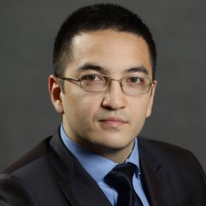
Родился 9 марта в 1987 году в семье рабочей интеллигенции. С детства проживает в 11-м микрорайоне Южно-Сахалинска.
Окончил гимназию № 2 с углубленным изучением английского языка в Южно-Сахалинске.
В 2009 году окончил юридический институт Сахалинского Государственного университета по специальности «Юриспруденция».
В 2013 году закончил обучение в аспирантуре в Санкт-Петербургском гуманитарном университете профсоюзов по специальности «Юриспруденция».
Сейчас является соискателем на получение ученой степени.
На сегодняшний день Руслан Тен:
- педагог дополнительного образования в средней образовательной школе №16;
- генеральный директор ООО «Текинквест»;
- Президент Сахалинской Федерации Самбо;
- член регионального политического совета Партии «Единая Россия»;
- лауреат и обладатель гран-при в престижных международных вокальных конкурсах в номинациях «Эстрадный вокал» и «Городской романс»;
- региональный координатор федерального проекта «Самбо в школу»;
- меценат, благотворитель Сахалинской области и города Южно- Сахалинска;
- автор-исполнитель: пишет стихи и музыку к ним.
8 сентября 2019 года избран депутатом Городской Думы г. Южно-Сахалинска VI созыва по 21 одномандатному избирательному округу.
Является членом постоянных комитетов Городской Думы города Южно- Сахалинска VI созыва:
- по Регламенту и местному самоуправлению;
- по делам молодежи, спорту и молодежной политике;
- по городскому хозяйству;
- по градостроительной деятельности;
- по экономике и бюджету.

Шаров Сергей Сергеевич
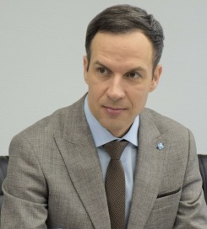
Родился в 1982 году в городе Южно-Сахалинске. В 1999 году окончил среднюю общеобразовательную школу № 26 города Южно-Сахалинска. В 2004 году получил диплом Сахалинского государственного университета о высшем профессиональном образовании по специальности «Славянская филология» и начал трудовой путь в СахГУ.
В 2007 году в Сургутском государственном педагогическом университете защитил кандидатскую диссертацию. Опубликовал более 60 научных работ, в том числе серию туристских путеводителей «Путешествуя по родному краю...».
В рамках дополнительного образования прошел профессиональную переподготовку в Сахалинском государственном университете по направлению «Государственное и муниципальное управление».
Как лектор и первый заместитель председателя Российского Общества «Знание» ведет просветительскую работу среди учащейся молодёжи и трудовых коллективов региона.
В 2022 году основал фонд помощи СВО. На регулярной основе формирует гуманитарные грузы для нужд фронта и освобожденных территорий.
Является заместителем председателя Городской Думы города Южно-Сахалинска.
Владеет разговорным английским языком, ведет активный, здоровый образ жизни.
Женат. Воспитывает двух дочерей.
Входит в состав постоянных комитетов Городской Думы города Южно-Сахалинска шестого созыва:
по Регламенту и местному самоуправлению;
по экономике и бюджету;
по делам молодежи, спорту и социальной политике;
по городскому хозяйству;
по градостроительной деятельности.

Артёменко Николай Дмитриевич (полномочия прекращены 14.09.2023)
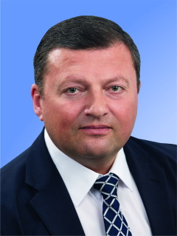
Родился 18 декабря 1968 года в г. Новгороде-Северском Черниговской области.
В 1982 году приехал на Сахалин. В 1986 году окончил Долинскую среднюю школу №2, после чего поступил в Военный инженерный Краснознаменный институт им. А.Ф. Можайского в г.Ленинграде.
1986-1991 годы - курсант Военного института им. А.Ф. Можайского, специальность «автоматизированные системы управления» (инженер-систематехник).
1991-1995 годы - служба в Военно-космических силах РФ на офицерских должностях.
В 1995 году после увольнения из рядов Вооруженных сил РФ прибыл на Сахалин, где занялся предпринимательской деятельностью.
В 2015 году окончил «Российскую академию народного хозяйства и государственной службы при Президенте РФ». Специальность - Государственное и муниципальное управление, магистр (с отличием).
2009-2014 годы - депутат городского Собрания города Южно-Сахалинска четвертого созыва.
Февраль 2013- октябрь 2014 - заместитель председателя Городской Думы.
14 сентября 2014 года избран депутатом Городской Думы пятого созыва.
В апреле 2018 года избран заместителем председателя Городской Думы города Южно-Сахалинска пятого созыва на постоянной основе.
8 сентября 2019 года избран депутатом Городской Думы города Южно-Сахалинска шестого созыва.
Председатель Совета Городской Думы города Южно-Сахалинска.
Входит в состав депутатского объединения Партии «ЕДИНАЯ РОССИИЯ» Городской Думы города Южно-Сахалинска. С марта 2017 года является его руководителем.
Заместитель Секретаря местного отделения Партии «ЕДИНАЯ РОССИЯ» городского округа «Город Южно-Сахалинск» по работе с депутатским объединением в Городской Думе города Южно-Сахалинска. Член политсовета местного отделения Партии «ЕДИНАЯ РОССИЯ» городского округа «Город Южно-Сахалинск». Член Регионального политического совета Сахалинского регионального отделения Партии «ЕДИНАЯ РОССИЯ».
Входит в состав правления регионального отделения Всемирного Русского Народного Собора.
Член постоянных комитетов Городской Думы:
по экономике и бюджету
по градостроительной деятельности
по Регламенту и местному самоуправлению
по городскому хозяйству.
Женат, воспитывает дочь и сына.

Веденеев Роман Сергеевич (полномочия прекращены 15.09.2022)
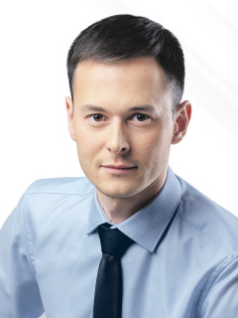
Родился 29 марта 1987 года в Южно-Сахалинске.
Окончил технический нефтегазовый институт Сахалинского Государственного университета. Проживает в Южно-Сахалинске.
Трудовую деятельность начал с 18 лет. Индивидуальный предприниматель.
С 2011 по 2019 годы также работал в международной нефтегазовой компании. В январе 2018 году основал региональную общественную организацию поддержки общественных инициатив «Наш Сахалин», является ее председателем.
8 сентября 2019 года избран депутатом Городской Думы города Южно-Сахалинска шестого созыва.
Заместитель председателя постоянного Комитета по делам молодёжи, спорту и социальной политике.
Член постоянных комитетов Городской Думы города Южно-Сахалинска шестого созыва:
по Регламенту и местному самоуправлению;
по делам молодёжи, спорту и социальной политике;
по городскому хозяйству;
по градостроительной деятельности;
по экономике и бюджету.
Женат, воспитывает двоих сыновей.

Ульянова Мария Александровна (исполнение полномочий с 12.03.2023)

Родилась 27 февраля 1984 года в г. Холмске Сахалинской области.
В 2001 г. окончила школу №1 с серебряной медалью.
В 2006 г. окончила СахГУ, квалификация «юрист», специальность «юриспруденция».
В 2011 г. окончила СахГУ, квалификация «менеджер», специальность «государственное и муниципальное управление».
Трудовую деятельность начала с 2007 года ведущим специалистом, юристом финансового управления МО «Холмский городской округ».
В 2009 году - помощник Холмского городского прокурора Прокуратуры Сахалинской области.
С 2020 года - генеральный директор ООО «Клиника 21 век».
Член правления Сахалинского регионального отделения Общероссийской Общественно-государственной организации «Союз женщин России».
Заместитель руководителя Сахалинского регионального отделения Общероссийской Общественной организации «Женщины Бизнеса».
Победительница городского конкурса «Женщина года-2022».
Ежегодный участник благотворительного проекта «Городская ёлка добра».
Замужем, трое детей.
В марте 2023 г. избрана депутатом Городской Думы 6 созыва.

Рудакова Татьяна Ивановна
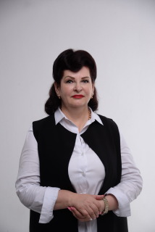
Родилась 3 ноября 1959 г. в п. Ключи Тымовского района Сахалинской области.
Окончила Онорскую среднюю школу в 1977 г.
1978-1981 гг. - учеба в Александровск-Сахалинском медицинском училище.
После окончания была распределена на работу фельдшером в п. Хомутово на фельдшерско-акушерский пункт.
Отработав 3 года на ФАПе по распределению, в 1984 г. поступила в Благовещенский Государственный медицинский институт.
В 1990 г., после окончания Медицинского института, вернулась на Сахалин.
Свою работу начала врачом-терапевтом в городской больнице Южно-Сахалинска.
16 ноября 1992 г. была назначена главным врачом амбулатории п. Хомутово и по совместительству участковым врачом-терапевтом, где работала до марта 2022 г.
В 2011 г. стала победителем городского конкурса «Женщина года» в номинации «Милосердие», в 2012 г. - победитель областного конкурса «Женщина года» в номинации «Сестра милосердия».
За свой труд неоднократно награждалась Почетными грамотами и благодарностями.
В 2012 г. награждена Почетной грамотой Министерства здравоохранения Российской Федерации.
В 2014 г. избрана депутатом Городской Думы пятого созыва.
В 2019 г. избрана депутатом Городской Думы шестого созыва.
В марте 2022 г. избрана заместителем председателя Городской Думы шестого созыва на постоянной основе.

